《结构力学》复习题（专升本）
一、填空题
1、力矩分配法中影响转动刚度的因素有 和 。
2、平面刚架的刚结点隔离体受力图是属于__ 力系，应满足____个平衡条件。
3、三个刚片用______ ___三个铰两两相联，组成几何不变体系，且无多余约束。
4、力法方程系数的物理意义是 ，方程的物理意义是 。
5、几何不变体系是指略去了 ，体系的几何形状、位置不变的体系。
6、切断受弯杆后再加入一个单铰，相当于去掉了 个约束。
7、杆轴为曲线，在竖向荷载作用下产生 的结构称为拱结构。
8、根据荷载作用的时间长短，荷载可以分为 和 。
9、平面桁架的结点隔离体受力图是属于__ 力系，应满足____个平衡条件。
10、两个刚片用______ __相联，组成几何不变体系，且无多余约束。
11、位移法方程系数的物理意义是 ，方程的物理意义是 。
12、平面杆系结构按计算方法的特点可以分为 和 。
13、杆轴为曲线，在竖向荷载作用下产生 的结构称为拱结构。

二、选择题
1、 图示体系的几何组成为 ( )
A 、几何不变， 无多余联系；
B、几何不变，有多余联系；
C、瞬变；
D . 常变。
2、 静定结构的内力计算与 （ ）
A、EI无关； B、 EI 相对值有关；
C、EI绝对值有关； D、 E无关，I 有关 。
3、图示结构的超静定次数为 （ ）
A、3 B、4 C、5 D、6
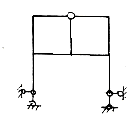
4、联结三个刚片的铰结点，相当于约束数目是 （ ）
A、2个 B、3个 C、4个 D、5个
5、静定结构有变温时： （ ）
A、 无变形，无位移，无内力； B、有变形，有位移，有内力；
C、有变形，有位移，无内力； D、无变形，有位移，无内力。
6、图示体系的几何组成为 ( )
A.几何不变， 无多余联系； B.几何不变，有多余联系；
C. 瞬变； D.常变。
7、机动法作简支梁内力影响线所依据的原理是( )
A.刚体系虚位移原理 B.刚体系虚力原理
C.变形体虚位移原理 D.变形体虚力原理
8、下列说法，哪一句是错的：（ ）
A.超静定结构具有多余约束；
B.对于超静定结构支座位移、温度改变产生反力和内力；
C.在荷载作用下超静定结构内力与各杆刚度的绝对值大小有关；
D.在荷载作用下超静定结构内力与各杆刚度的相对比值有关；
9、力法典型方程中δij的物理意义为：（ ）
A.在i处作用的单位力引起的j处的位移大小；
B.在j处作用的单位力引起的i处的位移大小；
C.在j处作用的单位位移引起的i处的力大小；
D.在i处作用的单位位移引起的j处的力大小；
10、 静定结构的内力计算与 （ ）
A、EI无关； B、 EI 相对值有关；
C、EI绝对值有关； D、 E无关，I 有关 。

三、名词解释
- 转动刚度：
- 力矩分配法：
- 几何不变体系：
- 体系的自由度：
- 静定结构：
- 结构：
- 量值的影响线：
- 几何可变体系：
- 自由度：
- 超静定结构：
四、简答题
- 简述图乘法的适用条件
- 简述几何组成分析的目的
- 试简述平面杆件结构按组成和受力特点可以分为哪几类？
- 试述刚体体系的虚功原理。
- 试述力法求解超静定结构的步骤。
- 试简述静力法做影响线的步骤。
- 简述截面法法的求解步骤。
- 简述结构力学的研究任务。
- 试简述平面杆件结构按组成和受力特点可以分为哪几类？
- 试述变形体体系的虚功原理。
- 试述位移法求解超静定结构的步骤。
- 试简述机动法做影响线的步骤。

五、计算题
1、用位移法作图示结构M图。
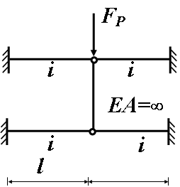

2、试用力矩分配法求作图示结构弯矩图，各跨跨度相同均为10m，EI＝常数（每个结点计算两轮）。
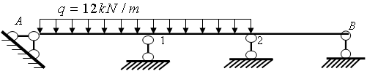
3、用力法计算图示结构，并绘出M 图。EI =常数。

4、利用影响线求图示简支梁C截面的剪力。
20kN

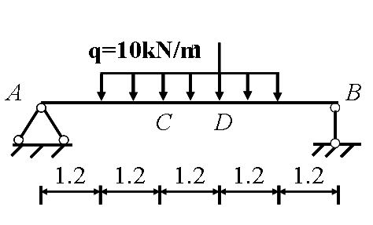

参考答案
一、填空题
1、力矩分配法中影响转动刚度的因素有 线刚度 和 远端支撑 。
2、平面刚架的刚结点隔离体受力图是属于_一般平面 力系，应满足__3__个平衡条件。
3、三个刚片用 不在同一直线的三个铰两两相联，组成几何不变体系，且无多余约束。
4、力法方程系数的物理意义是 位移，方程的物理意义是位移条件 。
5、几何不变体系是指略去了 材料的应变 ，体系的几何形状、位置不变的体系。
6、切断受弯杆后再加入一个单铰，相当于去掉了 1 个约束。
7、杆轴为曲线，在竖向荷载作用下产生 水平反力 的结构称为拱结构。
8、根据荷载作用的时间长短，荷载可以分为 恒载 和 活载 。
9、平面桁架的结点隔离体受力图是属于_ 平面汇交 力系，应满足_2_个平衡条件。
10、两个刚片用_一个铰和不过该铰铰心的链杆相联，组成几何不变体系，且无多余约束。
11、位移法方程系数的物理意义是 反力或者反力矩，方程的物理意义是 平衡条件 。
12、平面杆系结构按计算方法的特点可以分为 静定结构 和 超静定结构 。
13、杆轴为曲线，在竖向荷载作用下产生 水平推力 的结构称为拱结构。
二、选择题
1、( A ) 2、（A ） 3、（ D ）4、（C）5、（C）
6、( D )7、 ( A )8、（ C ） 9、（ B ） 10、（A ）
三、名词解释 略
四、简答题 略
五、计算题 略

